**4.2 Визначення параметрів елементів системи розробки**

Висота робочих уступів встановлюється проектом з урахуванням безпеки ведення гірничих робіт, фізико-механічних властивостей порід, які розробляються, виду і типу гірничотранспортного обладнання, величини втрат і розубожування корисної копалини, потрібної виробничої потужності кар’єру та інших факторів. Оптимальна висота уступу забезпечує мінімальні витрати на розробку родовища при безпечному веденні гірничих робіт. На даному підприємстві висота видобувних уступів приймається 14м.

Мінімально допустима ширина робочих площадок залежить від розмірів виймально-навантажувальних машин, виду кар’єрного транспорту, схеми руху транспортних засобів, висоти уступів, міцності порід. Робоча площадка призначена для розміщення обладнання, необхідного для розробки уступу, транспортних комунікацій, ліній електропередач, пристроїв кар’єрного осушення та водовідливу. Ширина робочої площадки Шр(м) під час розробки скельних порід (рис. 4.1) визначається за формулою:

|  |  |
| --- | --- |
| Шр =Врв + Пп + По + Пд + По’ + Пб=43+15,24+1,5+2,5+4,5+4,06 = 70,8м, | (4.1) |

де Врф=43 – ширина розвалу розпушеної вибухом породи, м;

Пп – ширина проїжджої частини, м:

|  |  |
| --- | --- |
| $$П_{п}=2y+aρ+\left(ρ-1\right)x=$$ $$=2∙0,76+6,1∙2+\left(2-1\right)1,52=15,24м$$ | (4.2) |

y – ширина запобіжної колії, м:

y = 0,5 + 0,005v =0,5+0,26= 0,76

а =6,1– ширина автосамоскиду, м;

р =2– кількість смуг руху;

х = 2у=1,52 – зазор між кузовами зустрічних автосамоскидів, м;

v=50– швидкість руху автосамоскиду, км/год.;

П0=1,5 – ширина обочини з нагірної сторони, м;

П0’=4,5 – ширина обочини з низової сторони, м;

Пд = 2,5 – ширина площадки для допоміжного обладнання, м;

Пб – ширина берми безпеки, м:

|  |  |
| --- | --- |
| $$П_{б}=H_{у}\left(ctgφ-ctgα\right)=14\left(ctg60-ctg65\right)=4,06,$$ | (4.3) |

де Ну =14 – висота уступу, м;

φ=, α=60, 65– кути природного і робочого укосів уступу відповідно, град.

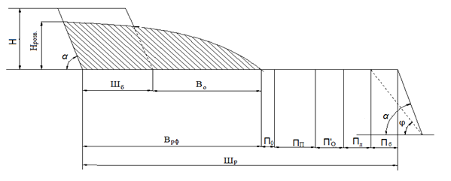

Рис. 4.1 Ширина робочої площадки при розробці скельних порід

**4.3 Технологічні схеми розробки корисної копалини**

## Варіант 1 Схема видобутку із застосуванням екскаватора ЕКГ-5А та автосамоскиду Caterpillar 773E.

Норма виробки екскаватора ЕКГ-5А при навантаженні в автосамоскиди визначається за формулою:

|  |  |
| --- | --- |
| $П_{к.к.}=\frac{\left(Т_{зм}-Т_{пз}-Т_{оп}\right)Q_{k}n_{k}}{Т_{нс}+Т_{маневру}}=\frac{\left(480-15-15\right)∙3∙8}{5,3+0,5}=1862 м^{3}/зм$, | (4.4) |

де *Т*зм=480 – тривалість зміни, хв.;

*Т*пз=15 – час на виконання підготовчо-заключних операцій, хв.;

*Т*оп=15 – час на особисті потреби, хв.;

*Q*к – об’єм гірничої маси в щільному тілі в одному ковші, м3:

|  |  |
| --- | --- |
| , | (4.5) |

де kв=0,6- коефіцієнт використання ковша;

Е =5 – ємність ковша екскаватора, м3;

*n*к – кількість ковшів в кузові автосамоскиду:

|  |  |
| --- | --- |
| $n_{к}^{'}=\frac{q_{a}}{Q_{k}γ}=\frac{55,5}{3∙2,5}=7,4≈8$– за вантажопідйомністю, | (4.6) |
| $n_{к}^{''}=\frac{V_{а}k_{вер}}{0,9k_{н}E}=\frac{35,2∙1,1}{0,9∙0,9∙5}=9,6≈10$– за об’ємом кузова автосамоскиду, | (4.7) |

=8

де qa= 55,5 – вантажопідйомність автосамоскиду, т;

γ = 2,5 – об’ємна маса породи в цілику, т/м3;

kвер=1,1 – коефіцієнт, що враховує завантаження автосамоскиду з верхом;

Тнс – час навантаження одного самоскиду, хв.:

|  |  |
| --- | --- |
| $$Т_{нс}=n_{к}t_{ц}=8∙\frac{40}{60}=5,3хв.$$ | (4.8) |

**Варіант 2**. Схема видобутку із застосуванням екскаватора CAT-6015 та автосамоскиду Caterpillar 773E.

Норма виробки екскаватора CAT-6015 при навантаженні в автосамоскиди визначається за формулою:

|  |  |
| --- | --- |
| $П_{к.к.}=\frac{\left(Т_{зм}-Т_{пз}-Т_{оп}\right)Q_{k}n_{k}}{Т_{нс}+Т_{ун}}=\frac{\left(480-15-15\right)∙4,8∙5}{2,1+0,5}=4153 м^{3}/зм$, | (4.9) |
|  |  |

де *Т*зм=480 – тривалість зміни, хв.;

*Т*пз=15 – час на виконання підготовчо-заключних операцій, хв.;

*Т*оп=15 – час на особисті потреби, хв.;

*Q*к– об’єм гірничої маси в щільному тілі в одному ковші, м3:

Об’єм гірничої маси в цільному тілі в одному ковші визначається за формулою:

|  |  |
| --- | --- |
| $Q_{к}=Ek_{в}=6∙0,8=4,8 м^{3}$, | (4.10) |

де kв =0,8 – коефіцієнт використання ковша;

Е =6 – ємність ковша екскаватора, м3;

*n*к – кількість ковшів в кузові автосамоскиду:

|  |  |
| --- | --- |
| $n_{к}^{'}=\frac{q_{a}}{Q_{k}γ}=\frac{55,5}{4,8∙2,5}=4,6≈5$– за вантажопідйомністю, | (4.11) |
| $n_{к}^{''}=\frac{V_{а}k_{вер}}{0,9k_{н}E}=\frac{35,2∙1,1}{0,9∙0,9∙6}=8$– за об’ємом кузова автосамоскиду, | (4.12) |

=5,

де qa= 55,5 – вантажопідйомність автосамоскиду, т;

γ = 2,5 – об’ємна маса породи в цілику, т/м3;

kвер=1,1 – коефіцієнт, що враховує завантаження автосамоскиду з верхом;

Тнс - час навантаження одного самоскиду, хв.:

|  |  |
| --- | --- |
| $$Т_{нс}=n_{к}t_{ц}=5∙\frac{25}{60}=2,1хв$$ | (4.13) |

**Варіант 3**. Схема видобутку із застосуванням навантажувача СAT-988H та автосамоскиду Caterpillar 773E.

Змінна продуктивність навантажувача CAT-988H при навантаженні в автосамоскиди визначається за формулою:

|  |  |
| --- | --- |
| $П_{к.к.}=\frac{3600Т_{зм}Еk_{н}k_{в}}{k_{р}t_{ц}}=\frac{3600∙8∙6,3∙0,85∙0,9}{1∙35}=3965 м^{3}/зм$, | (4.14) |

де *Т*зм= 8– тривалість зміни, год.;

*Е*=6,3 – ємність ковша навантажувача, м3;

*k*н=0,85– коефіцієнт наповнення ковша;

*k*в=0,9– коефіцієнт використання навантажувача в часі;

*k*р=1 – коефіцієнт розпушення породи в ковші;

*t*ц – тривалість робочого циклу навантажувача, с:

|  |  |
| --- | --- |
| $t_{ц}=t_{ч}+t_{р}+t_{рух}=10+5+20=35с$, | (4.15) |

де *t*ч = 10 – час черпання, с;

*t*р= 5 – час розвантаження ковша, с;

*t*рух – час руху навантаженого і порожнього навантажувача, с:

с

|  |  |
| --- | --- |
| де *L* – відстань транспортування гірничої маси навантажувачем, м; *v* – середня швидкість руху навантажувача на кар’єрі, м/с. |  |

Таблиця 4.1Продуктивність обладнання

|  |  |  |  |
| --- | --- | --- | --- |
| Параметри | **ЕКГ-5A** | **Caterpillar 6015** | **Caterpillar 988H** |
| Продуктивність, м3/зміну | 1862 | 4153 | 3965 |

**Висновок:** На основі проведених технологічних розрахунків можна зробити висновок, що з технологічної точки зору найбільш оптимальною схемою є схема із застосуванням екскаватора Caterpillar 6015 та автосамоскиду Caterpillar 773E, оскільки екскаватор є найбільш продуктивним в порівнянні з іншими.

**4.4 Структура комплексної механізації з видобутку**

Структура комплексної механізації зображена на рис. 4.2:

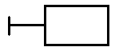— екскаватор;

— автосамоскид;

— розвал;

— дробарка;

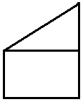— буровий станок.

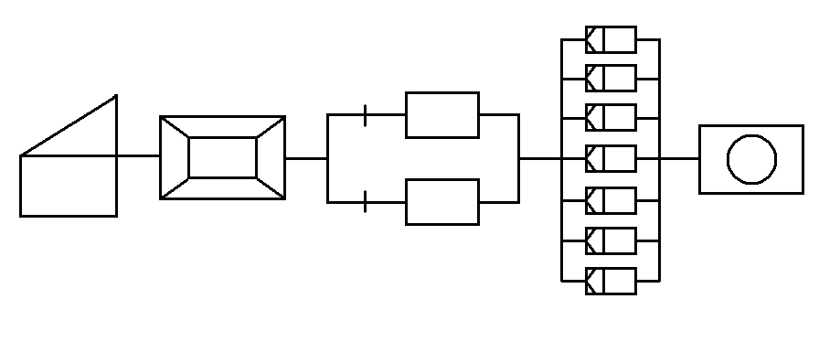

Рис. 4.2 Структура комплексної механізації з видобутку